大数据集群启动顺序
Hadoop，spark，zookeeper，kafka

一 Hadoop安装

安装jdk

卸载自带的openJdk
查看 JDK 安装包：
[root@LeiShen software]# rpm -qa | grep jdk
java-1.7.0-openjdk-1.7.0.231-2.6.19.1.el7_6.x86_64
java-1.8.0-openjdk-headless-1.8.0.222.b10-0.el7_6.x86_64
java-1.7.0-openjdk-headless-1.7.0.231-2.6.19.1.el7_6.x86_64
java-1.8.0-openjdk-1.8.0.222.b10-0.el7_6.x86_64
copy-jdk-configs-3.3-10.el7_5.noarch
卸载 JDK 安装包：
rpm -e --nodeps java-1.7.0-openjdk
rpm -e --nodeps java-1.7.0-openjdk-headless
rpm -e --nodeps java-1.8.0-openjdk
rpm -e --nodeps java-1.8.0-openjdk-headless
rpm -e --nodeps copy-jdk-configs
查看 JAVA 安装包：
[root@LeiShen software]# rpm -qa | grep java
tzdata-java-2019b-1.el7.noarch
javapackages-tools-3.4.1-11.el7.noarch
python-javapackages-3.4.1-11.el7.noarch
卸载 JAVA 安装包：
rpm -e --nodeps tzdata-java
rpm -e --nodeps javapackages-tools
rpm -e --nodeps python-javapackages

1）下载jdk1.8到指定目录path
wget http://download.oracle.com/otn-pub/java/jdk/8u144-b01/090f390dda5b47b9b721c7dfaa008135/jdk-8u144-linux-x64.tar.gz path

2）解压到指定路径path（可省略path）
tar -zxvf jdk-8u144-linux-x64.tar.gz path

3）设置jdk环境变量
I编辑.bashrc（针对当前登录用户生效），添加jdk路径，保存退出,重启linux，使生效reboot，查看java -version

# .bashrc

# User specific aliases and functions

alias rm='rm -i'
alias cp='cp -i'
alias mv='mv -i'

# Source global definitions
if [ -f /etc/bashrc ]; then
. /etc/bashrc
fi

export JAVA_HOME=/usr/local/src/jdk1.8.0_144
export CLASSPATH=.:$CLASSPATH:$JAVA_HOME/lib
export PATH=$PATH:$JAVA_HOME/bin

II 或者编辑/etc/profile(全局系统文件，针对所有用户生效)

2.实现ssh的无密码登录

1)主从节点取别名
vim /etc/hosts
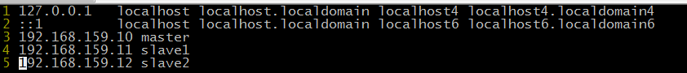

2)主从节点上，生成私钥、公钥

cd ~/.ssh（如果没有改文件夹，直接创建一个）
ssh-keygen -t rsa
上面的ssh-keygen命令中，参数-t是生成密钥的方式，有三种方式：协议版本1的rsa1、协议版本2的rsa和dsa。通常选rsa或dsa，既安全，又省事。
这个时候会打印一些执行结果及交互操作，一路回车即可。

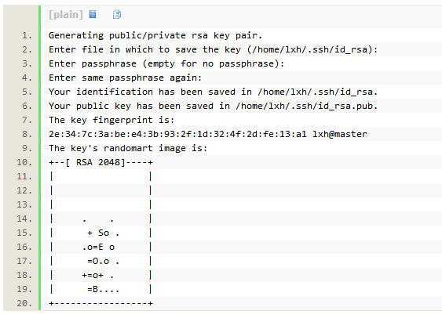

3）主节点，生成存放RSA/DSA的公钥
直接复制生成的id_rsa.pub文件
cp id_rsa.pub authorized_keys
添加从节点的公钥到主节点的authorized_keys中
vim authorized_keys
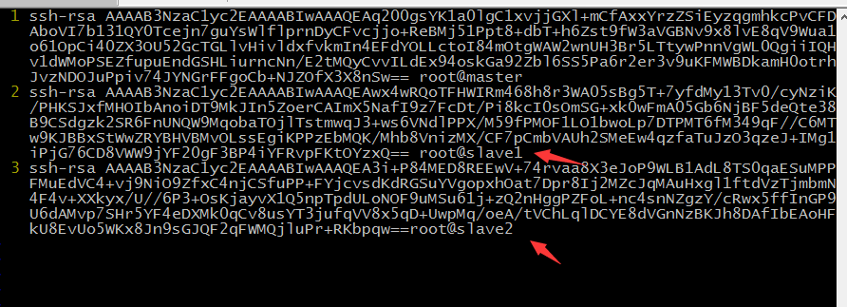

4）复制公钥到从节点
scp -rp authorized_keys slave1:~/.ssh
scp -rp authorized_keys slave2:~/.ssh

2-1 Hadoop1.2.1安装

0）在Hadoop目录下创建临时目录tmp
修改Hadoop/conf下的配置文件
masters
slaves
core-site.xml
hdfs-site.xml
mapred-site.xml
hadoop-env.sh

1）修改masters,配置主节点,例如
master

修改slaves从节点
slave1
slave2

修改core-site.xml
<configuration>
<property>
<description>namenode上本地的hadoop临时文件夹</description>
<name>hadoop.tmp.dir</name>
<value>/usr/local/src/soft/hadoop-1.2.1/tmp</value>
</property>
<property>
<name>fs.default.name</name>
<value>hdfs://192.168.229.10:9000</value>
<description>HDFS的URI，文件系统://namenode标识:端口号</description>
</property>

</configuration>

修改hdfs-site.xml 配置副本个数
<configuration>

<property>
<name>dfs.replication</name>
<value>3</value>
</property>
</configuration>

修改mapred-site.xml 配置job tracker（作业跟踪器）
<configuration>

<property>
<name>mapred.job.tracker</name>
<value>http://192.168.229.10:9001</value>
</property>
</configuration>

修改hadoop-env.sh 配置jdk，在文件最后添加一行
export JAVA_HOME=/usr/local/src/jdk1.6.0_45

远程复制Hadoop到从节点
scp -rp hadoop-1.2.1 slave1:/usr/local/src/soft

格式化namenode
Cd ../bin
./hadoop namenode -format

9)启动Hadoop集群
./start-all.sh
使用jps查看主从节点进程
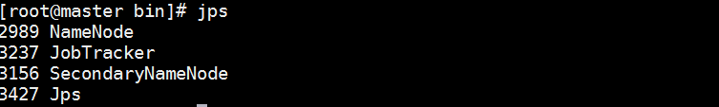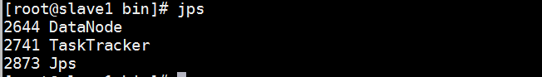

10)配置Hadoop环境变量
vim /etc/profile
export HADOOP_HOME=/usr/local/src/soft/hadoop-1.2.1
export PATH=$PATH:$JAVA_HOME/bin:$HADOOP_HOME/bin

source /etc/profile
查看Hadoop版本
hadoop -version

查看Hadoop文件系统
hadoop fs -ls /
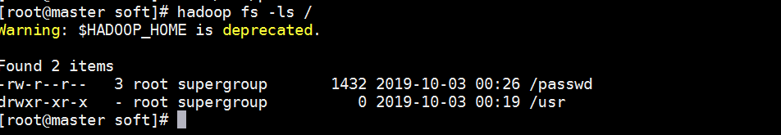

3.hadoop2.7.4配置准备

0）关闭各节点防火墙和内核防火墙
systemctl stop firewalld.service
开机禁用防火墙自启命令 ： systemctl disable firewalld.service

setenforce 0
（永久关闭）
vim /etc/selinux/config
SELINUX=disabled

1）下载Hadoop压缩包
wget http://mirrors.hust.edu.cn/apache/hadoop/common/hadoop-2.7.4/hadoop-2.7.4.tar.gz path

2）解压Hadoop
tar -zxvf hadoop-2.7.4.tar.gz

进入Hadoop的解压目录hadoop-2.7.4，创建临时文件目录

tmp，hdfs/name、hdfs/data目录，执行如下命令
cd hadoop-2.7.4
mkdir tmp hdfs
mkdir -p hdfs/data hdfs/name

4）设置Hadoop环境变量
vim ~/.bashrc （或者 vim /etc/profile）
# set hadoop path
export HADOOP_HOME=/usr/hadoop/hadoop-2.7.1
export PATH=$PATH:$HADOOP_HOME/bin
source ~/.bashrc （或者 source /etc/profile）

4.Hadoop配置
进入 $HADOOP_HOME/etc/hadoop目录，配置 hadoop-env.sh等。涉及的配置文件如下：
hadoop-2.7.1/etc/hadoop/hadoop-env.sh
hadoop-2.7.1/etc/hadoop/yarn-env.sh
hadoop-2.7.1/etc/hadoop/core-site.xml
hadoop-2.7.1/etc/hadoop/hdfs-site.xml
hadoop-2.7.1/etc/hadoop/mapred-site.xml
hadoop-2.7.1/etc/hadoop/yarn-site.xml
hadoop-2.7.1/etc/hadoop/slaves

1）配置hadoop-env.sh的jdk（两者取一）
# The java implementation to use.
#export JAVA_HOME=${JAVA_HOME}
export JAVA_HOME=/usr/java/jdk1.7.0_79
#指定Hadoop pid目录，影响的进程: NameNode DataNode SecondaryNameNode
export HADOOP_PID_DIR=/home/hadoop/pidDir
export HADOOP_SECURE_DN_PID_DIR=/home/hadoop/pidDir

2）配置yarn-env.sh的jdk
#export JAVA_HOME=/home/y/libexec/jdk1.7.0
export JAVA_HOME=/usr/java/jdk1.7.0_79
export YARN_PID_DIR=/home/hadoop/pidDir
上述配置，影响进程
NodeManager
ResourceManager
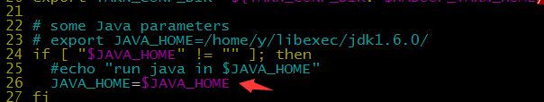

3）配置core-site.xml
vim hadoop-2.7.1/etc/hadoop/core-site.xml
添加如下配置：
<configuration>
<property>
<name>fs.defaultFS</name>
<value>hdfs://master:9000</value>
</property>

<property>
<name>hadoop.tmp.dir</name>
<value>file:/usr/local/src/soft/hadoop-2.6.5/tmp</value>
</property>
</configuration>

4）配置mapred-site.xml
先创建然后编辑
cp mapred-site.xml.template mapred-site.xml
vim hadoop-2.7.1/etc/hadoop/mapred-site.xml
<configuration>
<property>
<name>mapreduce.framework.name</name> <value>yarn</value>
</property>

<property>
<name>mapreduce.jobhistory.address</name>
<value>master:10020</value>
</property>
<property>
<name>mapreduce.jobhistory.webapp.address</name>
<value>master:19888</value>
</property>

</configuration>

5）配置hdfs-site.xml
添加如下配置
<configuration>
<property>
<name>dfs.namenode.secondary.http-address</name> <value>master:9001</value>
</property>

<property>
<name>dfs.name.dir</name>
<value>/usr/hadoop/hdfs/name</value>
<description>namenode上存储hdfs名字空间元数据 </description> </property>
<property>
<name>dfs.data.dir</name>
<value>/usr/hadoop/hdfs/data</value>
<description>datanode上数据块的物理存储位置</description>
</property>
<property>
<name>dfs.replication</name>
<value>2</value>
<description>副本个数，配置默认是3,应小于datanode机器数量</description>
</property>
<property>
<name>dfs.webhdfs.enabled</name>
<value>true</value>
</property>
</configuration>

6）配置yarn-site.xml
添加如下配置：
<configuration>
<!--参数解释：NodeManager上运行的附属服务。需配置成 mapreduce_shuffle， 才可运行MapReduce程序-->
<property>
<name>yarn.nodemanager.aux-services</name>
<value>mapreduce_shuffle</value>
</property>

<property>
<name>
yarn.nodemanager.aux-services.mapreduce.shuffle.class
</name>
<value>org.apache.hadoop.mapred.ShuffleHandler</value>
</property>
<property>
<name>yarn.resourcemanager.address</name>
<value>master:8032</value>
</property>
<property>
<name>yarn.resourcemanager.scheduler.address</name>
<value>master:8030</value>
</property>
<property>
<name>
yarn.resourcemanager.resource-tracker.address
</name>
<value>master:8031</value>
</property>

<property>
<name>yarn.resourcemanager.admin.address</name>
<value>master:8033</value>
</property>

<!--参数解释：ResourceManager对外web ui地址。用户可通过该地址在浏 览 器中查看集群各类信息。-->
<property>
<name>yarn.resourcemanager.webapp.address</name>
<value>master:8088</value>
</property>
</configuration>

修改slaves
vim slaves
slave1
slave2

mapred-env.sh
export HADOOP_MAPRED_PID_DIR=/home/hadoop/pidDir
上述配置，影响
JobHistoryServer

5.启动Hadoop

1）格式化namenode
bin/hdfs namenode –format

2）启动NameNode 和 DataNode 守护进程
sbin/start-dfs.sh

启动ResourceManager 和 NodeManager 守护进程
sbin/start-yarn.sh

启动历史服务器
sbin/mr-jobhistory-daemon.sh start historyserver

2）和3）可以合为一步启动：sbin/start-all.sh（$HADOOP_HOME/sbin/start-all.sh）

6.启动验证
执行jps命令，有如下进程，说明Hadoop正常启动
jps
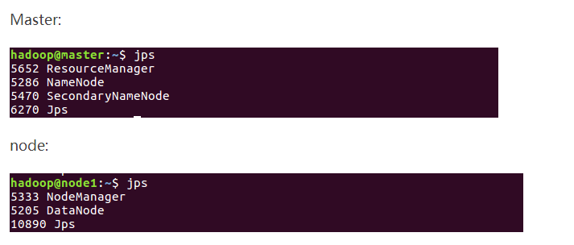

7.关闭Hadoop集群
$HADOOP_HOME/sbin/stop-all.sh
或者
stop-dfs.sh
stop-yarn.sh

8.注意

1）hadoop多次格式化namenode会造成datanode
该命令最好只用一次：hadoop name -format
若多次使用，则需要在主从节点中，让hdfs-site.xml里配置的datanode和namenode对应的目录dir/current/VERSION 文件中的clusterID一致，若不一致，修改从节点文件VERSION 的clusterID，使得与主节点保持一致。

重启挂掉的节点
进入到 挂掉的机器
bin/hadoop-daemon.sh start datanode //启动数据节点
bin/hadoop-daemon.sh start tasktracker //启动任务管理器

二 linux下kafka1.0.0集群安装
官网http://kafka.apache.org/downloads下载安装包 如kafka_2.11-1.0.0.tgz
解压 tar -zxvf kafka_2.11-1.0.0.tgz
cd kafka_2.11-1.0.0
创建日志目录 Mkdir logs

搭建kafka集群需要先搭建zookeeper集群

修改zookeeper配置文件
vim config/zookeeper.properties
tickTime=2000
initLimit=10
syncLimit=5
dataDir=/usr/local/src/soft/kafka_2.11-1.0.0/zookeeper/data
dataLogDir=/usr/local/src/soft/kafka_2.11-1.0.0/zookeeper/log
clientPort=2181
config
#maxClientCnxns=3
#server.1=0.0.0.0:2888:3888
server.1=master:2888:3888
server.2=slave1:2888:3888
server.3=slave2:2888:3888
远程复制kafka目录到各节点
scp -rp kafka_2.11-1.0.0/ slave1:/usr/local/src/soft/kafka_2.11-1.0.0/
scp -rp kafka_2.11-1.0.0/ slave2:/usr/local/src/soft/kafka_2.11-1.0.0/

在kafka目录下创建zookeeper等目录
Mkdirs zookeeper/data zookeeper/log

3.分别在不同节点，进入zookeeper的data目录 插件myid文件 每个节点的myid文件要和zookeeper.properties中的server.x 对应，即myid为x
Cd zookeeper/data
Echo “1” > myid
Echo “2” > myid
Echo “3” > myid

4.分别在每个节点，后台方式启动zookeeper
bin/zookeeper-server-start.sh config/zookeeper.properties &

5.查看zookeeper状态
echo stat | nc master 2181 | grep Mode

（二）安装kafka

1.各节点配置kafka环境变量
Vim /etc/profile
export KAFKA_HOME=/usr/local/src/soft/kafka_2.11-1.0.0
export PATH=$PATH:$KAFKA_HOME/bin

分别在各节点，修改kafka配置文件
Cd $KAFKA_HOME
在kafka目录下建日志目录
Mkdir logs

vim config/server.properties
broker.id=1
listeners=PLAINTEXT://slave1:9092
advertised.listeners=PLAINTEXT://slave1:9092
log.dirs=/usr/local/src/soft/kafka_2.11-1.0.0/logs
zookeeper.connect=master:2181,slave1:2181,slave2:2181
注意：broker.id各节点不同

各节点分别启动kafka
./bin/kafka-server-start.sh config/server.properties &

查看kafka进程
Jps
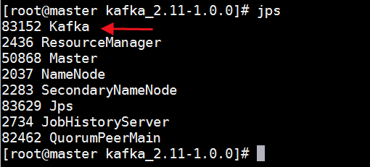

三 hive安装和使用

mysql安装
1 wget http://repo.mysql.com/mysql-community-release-el7-5.noarch.rpm（下载rpm）

2 rpm -ivh mysql-community-release-el7-5.noarch.rpm（安装rpm包）

3 yum install mysql-server （安装）

4 service mysql start(启动数据库)

5 service mysql status（查看数据库状态）

6 mysql -u root -p（登录数据库）

7 GRANT ALL PRIVILEGES ON *.* TO 'root'@'%' IDENTIFIED BY 'password' WITH GRANT OPTION;

8 flush privileges; （赋值权限）

mysql常用命令

1.授权用户
进入mysql数据库，执行命令：
update user set host = '%' where user = 'root'
grant all privileges on *.* to 'root'@'%'identified by '' with grant option
grant all privileges on *.* to 'root'@'%' identified by '' with grant option
flush privileges

2.更改密码
1）update mysql.user set authentication_string='123' where user='root';
2）cmd，进入mysql bin目录下，执行：
mysqladmin -u root password "123456"

hive安装

1 tar zxvf apache-hive-1.2.2-bin.tar.gz

2 在hive/conf目录下
cp hive-env.sh.template hive-env.sh
touch hive-site.xml

3 修改hive-env.sh
因为 Hive 使用了 Hadoop, 需要在 hive-env.sh 文件中指定 Hadoop 安装路径
export JAVA_HOME=/usr/local/src/jdk1.8.0_241 ##Java路径
export HADOOP_HOME=/usr/local/src/soft/hadoop-2.10.0 ##Hadoop安装路径
export HIVE_HOME=/usr/local/src/soft/hive-1.2.2 ##Hive安装路径
export HIVE_CONF_DIR=/usr/local/src/soft/hive-1.2.2/conf ##Hive配置文件路径

4 vim hive-site.xml
<?xml version="1.0" encoding="UTF-8" standalone="no"?>
<?xml-stylesheet type="text/xsl" href="configuration.xsl"?>
<configuration>
<property>
<name>javax.jdo.option.ConnectionURL</name>
<value>jdbc:mysql://master:3306/hive?createDatabaseIfNotExist=true&amp;useSSL=false</value>
</property>
<property>
<name>javax.jdo.option.ConnectionDriverName</name>
<value>com.mysql.jdbc.Driver</value>
</property>
<property>
<name>javax.jdo.option.ConnectionUserName</name>
<value>root</value>
</property>
<property>
<name>javax.jdo.option.ConnectionPassword</name>
<value>123456</value>
</property>
<property>
<name>hive.metastore.warehouse.dir</name>
<value>/usr/local/hive/warehouse</value>
</property>
<property>
<name>hive.exec.scratchdir</name>
<value>/usr/local/hive/tmp</value>
</property>
<property>
<name>hive.querylog.location</name>
<value>/usr/local/hive/log</value>
</property>

</configuration>

5 增加环境变量
vim /etc/profile
export HIVE_HOME=/usr/local/src/soft/hive-1.2.2
PATH=$PATH:$HIVE_HOME/bin
source /etc/profile

6 $HIVE_HOME/lib 添加mysql驱动

Hadoop\mysql\mysql-connector-java-5.1.44-bin.jar

7 启动hive客户端：

hive

8 启动hive元数据服务
hive --service metastore &

注意：
1 如果启动失败，可尝试重启mysql和mysqld服务
service mysql restart
service mysqld restart
2 如果无法连接mysql，可尝试本机连接mysql
Mysql -uroot -p 输入密码 如123456
mysql>GRANT ALL PRIVILEGES ON *.* TO 'root'@'%' IDENTIFIED BY '123456' WITH GRANT OPTION;

mysql> flush privileges;

四 zookeeper集群安装

自定义启动zookeeper集群的脚本：
#!/bin/bash
source /etc/profile
echo $ZOOKEEPER_HOME
case $1 in
"start"){
for i in master slave1 slave2
do
echo "***$i***"
ssh $i "source /etc/profile;zkServer.sh start"
done
};;

"stop"){
for i in master slave1 slave2
do
echo "***$i***"
ssh $i "source /etc/profile;zkServer.sh stop"
done
};;

"restart"){
for i in master slave1 slave2
do
echo "***$i***"
ssh $i "source /etc/profile;zkServer.sh restart"
done
};;
esac

安装

1 下载http://mirror.bit.edu.cn/apache/zookeeper/
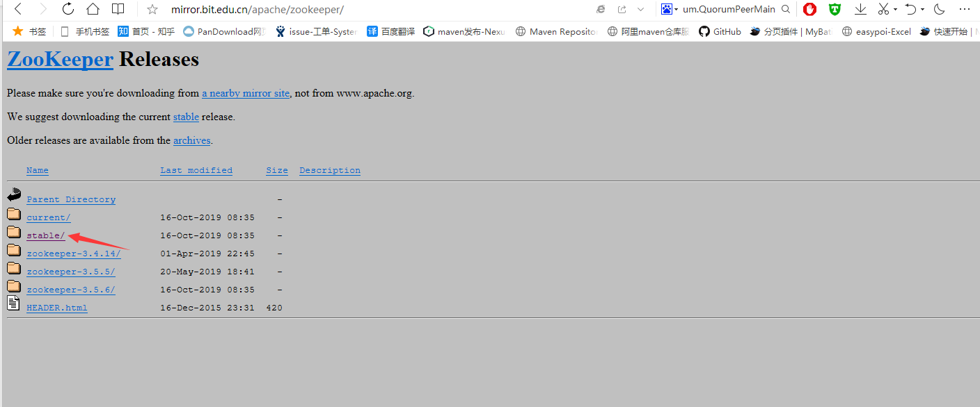
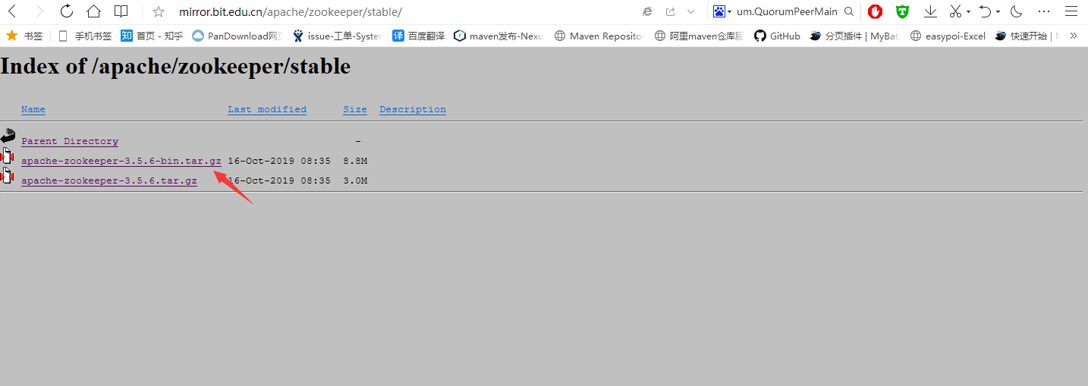

2 解压 tar -zxvf apache-zookeeper-3.5.6-bin.tar.gz
mv apache-zookeeper-3.5.6-bin.tar.gz zookeeper-3.5.6

3 进入解压目录 复制一份配置文件
cd zookeeper-3.5.6/conf/
cp zoo_sample.cfg zoo.cfg

4 编辑配置文件zoo.cfg
配置通式：serevr.A=B:C:D.解释如下.
A:表示这是第几号机器.
B:表示这台服务器的IP地址.
C:表示这台机器与集群Leader服务器交换信息的端口.常用2888端口.
D:如果集群中的Leader服务器挂了,选出一个新的Leader时,这个端口用来和其他服务器进行通信的端口.常用3888端口.

因为是分布式集群搭建,所以可以配置一样的端口,如果是伪集群,在一台机器上搭建时,B就配置为127.0.0.1或localhost.C和D配置均为不同的端口.分布式集群中的每个节点都分布在不同的机器上,每个机器都有自己玩的IP地址,端口也不会被其他节点所占用

Vim zoo.cfg
tickTime=2000

initLimit=10

syncLimit=5

dataDir=/usr/local/src/zoo_dir/data

clientPort=1281

server.1=192.168.199.133:2888:3888
server.2=192.168.199.136:2888:3888
server.3=192.168.199.137:2888:3888

注意：
dataDir为事先创建的目录，该目录下创建myid文件，例如
cd dataDir
touch myid
echo 1 > myid

5 远程复制dataDir和zookeeper-3.5.6到各节点
scp -rp /usr/local/src/zoo_dir/ slave1:/usr/local/src/zoo_dir/
scp -rp zookeeper-3.5.6 slave1:/usr/local/src/soft/zookeeper-3.5.6

6 更改各节点的myid文件
echo 2 > /usr/local/src/zoo_dir/data/myid

7 配置zookeeper环境变量
vim /etc/profile
export ZOOKEEPER_HOME=/usr/local/src/soft/zookeeper-3.5.6
PATH=$PATH:$ZOOKEEPER_HOME/bin
source /etc/profile

8 各节点分别启动zookeeper
zkServer.sh start

9 查看状态
zkServer.sh status
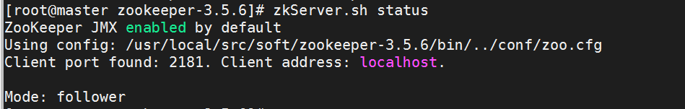

五 spark安装

（一）scala安装
tar -zxvf scala-2.12.10.tgz
vim /etc/profile
export SCALA_HOME=/usr/local/src/soft/scala-2.12.10
PATH=$PATH:$SCALA_HOME/bin

（二）两种方式安装spark

1 自定义Hadoop方式安装spark（暂弃）
link\Hadoop 2.9.0 集群上安装Spark 2.4.0_daoxu_hjl的博客-CSDN博客.mhtml

2 指定Hadoop版本方式安装spark
官网https://spark.apache.org/downloads.html下载指定的spark与Hadoop的配套版本
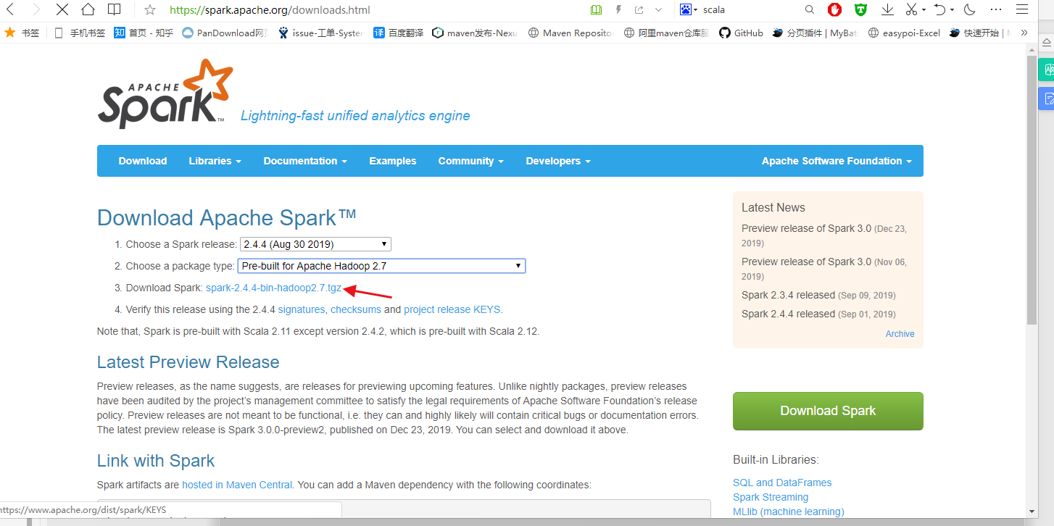

解压：tar -zxvf spark-2.4.4-bin-hadoop2.7.tgz
cd spark-2.4.4-bin-hadoop2.7/conf
mv spark-env.sh.template spark-env.sh
vim spark-env.sh
export JAVA_HOME=/usr/local/src/jdk1.8.0_241
export HADOOP_HOME=/usr/local/src/soft/hadoop-2.10.0
export HADOOP_CONF_DIR=/usr/local/src/soft/hadoop-2.10.0/etc/hadoop
export SCALA_HOME=/usr/local/src/soft/scala-2.12.10
SPARK_MASTER_IP=master
SPARK_LOCAL_DIRS=/usr/local/src/soft/spark-2.4.4-bin-hadoop2.7
SPARK_DRIVER_MEMORY=1G

配置环境变量
vim /etc/profile
export SPARK_HOME=/usr/local/src/soft/spark-2.4.4-bin-hadoop2.7
PATH=$PATH:$SPARK_HOME/bin

远程分发：
scp -rp spark-2.4.4-bin-hadoop2.7 slave1:/xx/spark-2.4.4-bin-hadoop2.7

（三）spark集成hive
编辑 $HIVE_HOME/conf/hive-site.xml,增加如下内容:
vim $HIVE_HOME/conf/hive-site.xml
<property>
<name>hive.metastore.uris</name>
<value>thrift://master:9083</value>
</property>

启动hive metastore元数据服务
$HIVE_HOME/bin/hive --service metastore 1>/dev/null 2>&1 &

将hive的配置文件拷贝给spark
ln -s HIVE_HOME/conf/hive-site.xml $SPARK_HOME/conf/

将mysql的jdbc驱动包拷贝给spark
cp $HIVE_HOME/lib/mysql-connector-java-5.1.12.jar $SPARK_HOME/jars/

启动spark-sql的shell交互界面
bin/spark-shell --master spark://master:7077

（四）常见问题

1 启动spark-shell --master yarn报错
可能是虚拟机内存溢出，需要在yarn-site.xml中添加如下配置
<property>
<name>yarn.nodemanager.pmem-check-enabled</name>
<value>false</value>
</property>

<property>
<name>yarn.nodemanager.vmem-check-enabled</name>
<value>false</value>
</property>

2 spark-shell 查询表时，报错：table or view not found

步骤一、检查hive-site.xml
<configuration>
<property>
<name>javax.jdo.option.ConnectionURL</name>
<value>jdbc:mysql://master:3306/hive?createDatabaseIfNotExist=true&amp;useSSL=false</value>
</property>
<property>
<name>javax.jdo.option.ConnectionDriverName</name>
<value>com.mysql.jdbc.Driver</value>
</property>
<property>
<name>javax.jdo.option.ConnectionUserName</name>
<value>root</value>
</property>
<property>
<name>javax.jdo.option.ConnectionPassword</name>
<value>123456</value>
</property>
</configuration>

步骤二、将hive-site.xml拷贝到spark/conf里
ln -s HIVE_HOME/conf/hive-site.xml $SPARK_HOME/conf/

步骤三、将mysql驱动拷贝到spark/jars里
cp /usr/local/src/apache-hive-1.2.2-bin/lib/mysql-connector-java-5.1.47-bin.jar /usr/local/src/spark-2.0.2-bin-hadoop2.6/jars/

scp /usr/local/src/apache-hive-1.2.2-bin/lib/mysql-connector-java-5.1.47-bin.jar root@slave1:/usr/local/src/spark-2.0.2-bin-hadoop2.6/jars/

scp /usr/local/src/apache-hive-1.2.2-bin/lib/mysql-connector-java-5.1.47-bin.jar root@slave2:/usr/local/src/spark-2.0.2-bin-hadoop2.6/jars/

步骤四、mysql没有权限链接
[root@master zsy]# mysql -u root -p
mysql> use mysql;
mysql> grant all privileges on *.* to root@'%' identified by 'Passkey_50' with grant option;
mysql> grant all privileges on *.* to root@'master' identified by 'Passkey_50' with grant option;
mysql>flush privileges;

Windows中启动spark程序

1 hadoop.dll添加到system32

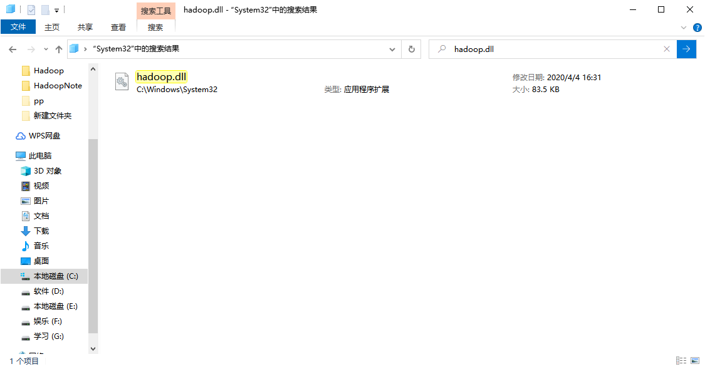

2 为winutils.exe添加环境变量 如
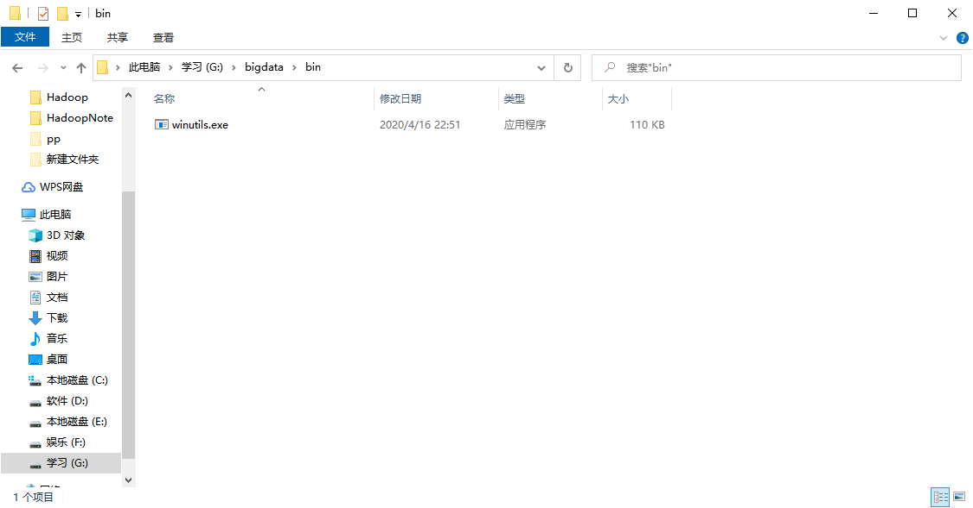
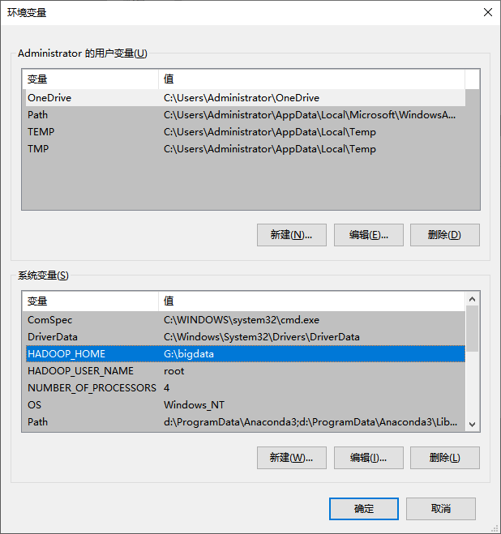
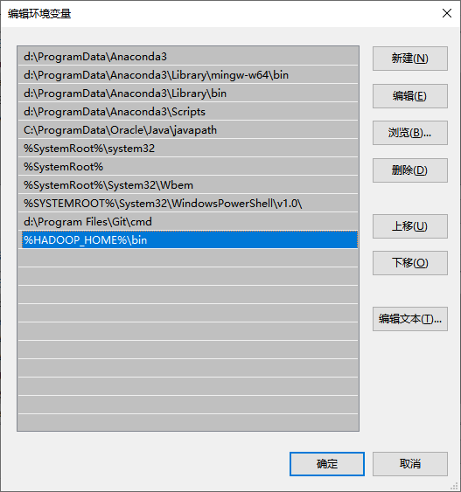

3 添加环境变量HADOOP_USER_NAME
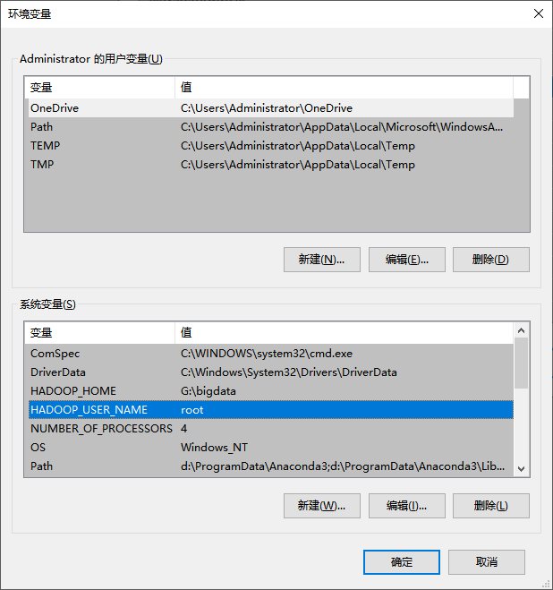

4 maven项目的resources目录下添加配置文件
https://github.com/mozhumz/my_scala_demo.git
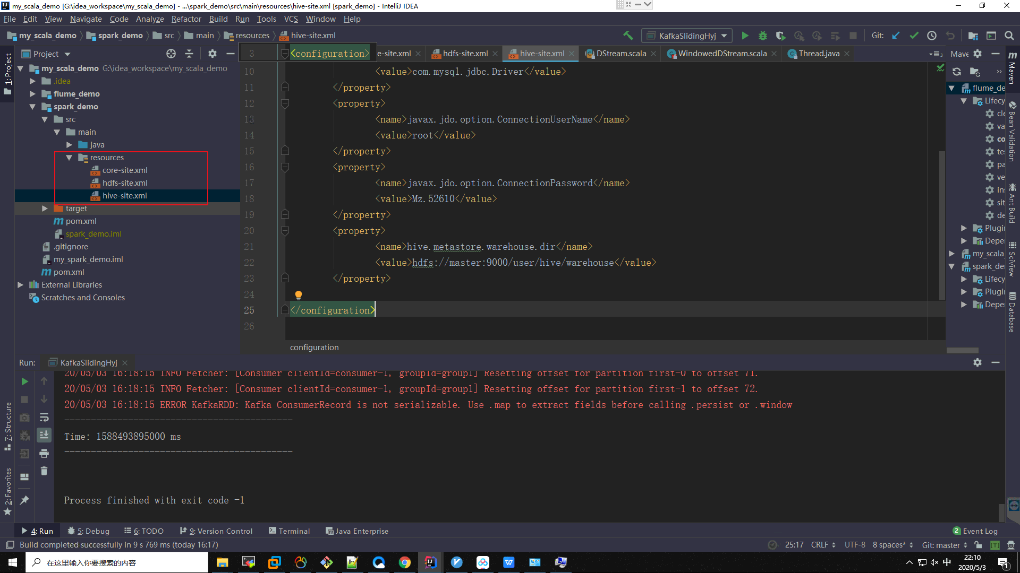

六 hbase安装

下载hbase：http://archive.apache.org/dist/hbase/

解压 更改配置文件

hbase-env.sh
export HBASE_OPTS="$HBASE_OPTS -XX:+UseConcMarkSweepGC"
export JAVA_HOME=/usr/local/src/jdk1.8.0_241
export JAVA_CLASSPATH=.:$JAVA_HOME/lib/dt.jar:$JAVA_HOME/lib/tools.jar
#export HBASE_OPTS="-XX:+UseConcMarkSweepGC"
export HBASE_MANAGES_ZK=false #如果使用独立安装的zookeeper这个地方就是false
export HBASE_PID_DIR=/usr/local/src/hadoop_tmp #进程id存储

hbase-site.xml
<configuration>
<property>
<name>hbase.zookeeper.property.clientPort</name>
<value>2181</value>
</property>
<property>
<name>hbase.zookeeper.quorum</name>
<value>master,slave1,slave2</value>
</property>
<property>
<name>hbase.zookeeper.property.dataDir</name>
<value>/usr/local/src/zoo_dir/data</value>
</property>
<property>
<name>zookeeper.znode.parent</name>
<value>/hbase/master</value>
</property>
<property>
<name>hbase.rootdir</name>
<value>hdfs://master:9000/hbase</value>
</property>
<property>
<name>hbase.cluster.distributed</name>
<value>true</value>
</property>
<property>
<name>hbase.unsafe.stream.capability.enforce</name>
<value>false</value>
</property>
</configuration>

regionservers
添加需要启动HRegionServer的主机名
master
slave1
slave2

分发：xsync /hbasedir

启动 start-hbase.sh

七 分发文件脚本xsync

1.在/usr/local/bin目录下添加xsync脚本
#!/bin/sh
# 获取输入参数个数，如果没有参数，直接退出
pcount=$#
if((pcount==0)); then
echo no args...;
exit;
fi

# 获取文件名称
p1=$1
fname=`basename $p1`
echo fname=$fname
# 获取上级目录到绝对路径
pdir=`cd -P $(dirname $p1); pwd`
echo pdir=$pdir
# 获取当前用户名称
user=`whoami`
# 循环
for((host=1; host<=2; host++)); do
echo $pdir/$fname $user@slave$host:$pdir
echo ==================slave$host==================
rsync -rvl $pdir/$fname $user@slave$host:$pdir
done
#Note:这里的slave对应自己主机名，需要做相应修改。另外，for循环中的host的边界值由自己的主机编号决定。

2.修改脚本xsync执行权限
chmod 777 xsync

八 pgsql安装
link\CentOS7 postgresql安装与使用 - 云+社区 - 腾讯云.mhtml

# 安装
yum -y install postgresql-server

# 初始化
postgresql-setup initdb
# 设置postgresql可被远程连接登录
vi /var/lib/pgsql/data/postgresql.conf
# 第59行取消注释，更改为：
listen_addresses = '*'
# 第395行，添加
log_line_prefix = '%t %u %d '
systemctl start postgresql
systemctl enable postgresql

设置PostgreSQL管理员用户的密码并添加一个用户，一个测试数据库。
su - postgres
psql -c "alter user postgres with password 'password'"
createuser devops
createdb testdb -O devops

进入添加的数据库，更改刚刚添加的用户密码
psql testdb
alter user devops with password 'password';
\q #退出

修改配置文件/var/lib/pgsql/data/pg_hba.conf，在# IPv4 local connections:下添加一行，允许所有IP访问
# IPv4 local connections:
host all all 127.0.0.1/32 ident
host all all 0.0.0.0/0 md5

重启
systemctl restart postgresql

九 docker安装

1 删除旧的
yum remove docker \
docker-client \
docker-client-latest \
docker-common \
docker-latest \
docker-latest-logrotate \
docker-logrotate \
docker-engine

2 安装yum工具和docker仓库
yum install -y yum-utils
yum-config-manager \
--add-repo \
http://mirrors.aliyun.com/docker-ce/linux/centos/docker-ce.repo
（或者官网仓库https://download.docker.com/linux/centos/docker-ce.repo）

禁用仓库
yum-config-manager --disable https://download.docker.com/linux/centos/docker-ce.repo

3 可选安装
yum-config-manager --enable docker-ce-nightly #启用
yum-config-manager --enable docker-ce-test #启用
yum-config-manager --disable docker-ce-nightly #禁用

4 安装docker engine
yum -y install docker-ce docker-ce-cli containerd.io

5 启动
systemctl start docker

6 添加阿里镜像加速
sudo mkdir -p /etc/docker
vim /etc/docker/daemon.json
{
"registry-mirrors": ["https://o4qzs3uf.mirror.aliyuncs.com"]
}

sudo systemctl daemon-reload
sudo systemctl restart docker

常用命令

1、Docker容器信息
##查看docker容器版本
docker version
##查看docker容器信息
docker info
##查看docker容器帮助
docker --help

2、镜像操作
提示：对于镜像的操作可使用镜像名、镜像长ID和短ID。

2.1、镜像查看
##列出本地images
docker images
##含中间映像层
docker images -a

##只显示镜像ID
docker images -q
##含中间映像层
docker images -qa

##显示镜像摘要信息(DIGEST列)
docker images --digests
##显示镜像完整信息
docker images --no-trunc

##显示指定镜像的历史创建；参数：-H 镜像大小和日期，默认为true；--no-trunc 显示完整的提交记录；-q 仅列出提交记录ID
docker history -H redis

2.2、镜像搜索
##搜索仓库MySQL镜像
docker search mysql
## --filter=stars=600：只显示 starts>=600 的镜像
docker search --filter=stars=600 mysql
## --no-trunc 显示镜像完整 DESCRIPTION 描述
docker search --no-trunc mysql
## --automated ：只列出 AUTOMATED=OK 的镜像
docker search --automated mysql

2.3、镜像下载
##下载Redis官方最新镜像，相当于：docker pull redis:latest
docker pull redis
##下载仓库所有Redis镜像
docker pull -a redis
##下载私人仓库镜像
docker pull bitnami/redis

2.4、镜像删除
##单个镜像删除，相当于：docker rmi redis:latest
docker rmi redis
##强制删除(针对基于镜像有运行的容器进程)
docker rmi -f redis
##多个镜像删除，不同镜像间以空格间隔
docker rmi -f redis tomcat nginx
##删除本地全部镜像
docker rmi -f $(docker images -q)

2.5、镜像构建
##（1）编写dockerfile
cd /docker/dockerfile
vim mycentos
##（2）构建docker镜像
docker build -f /docker/dockerfile/mycentos -t mycentos:1.1

3、容器操作
提示：对于容器的操作可使用CONTAINER ID 或 NAMES。

3.1、容器启动
##新建并启动容器，参数：-i 以交互模式运行容器；-t 为容器重新分配一个伪输入终端；--name 为容器指定一个名称
docker run -i -t --name mycentos
##后台启动容器，参数：-d 已守护方式启动容器
docker run -d mycentos
注意：此时使用"docker ps -a"会发现容器已经退出。这是docker的机制：要使Docker容器后台运行，就必须有一个前台进程。解决方案：将你要运行的程序以前台进程的形式运行。

##启动一个或多个已经被停止的容器
docker start redis
##重启容器
docker restart redis

3.2、容器进程
##top支持 ps 命令参数，格式：docker top [OPTIONS] CONTAINER [ps OPTIONS]
##列出redis容器中运行进程
docker top redis
##查看所有运行容器的进程信息
for i in `docker ps |grep Up|awk '{print $1}'`;do echo \ &&docker top $i; done

3.3、容器日志
##查看redis容器日志，默认参数
docker logs rabbitmq
##查看redis容器日志，参数：-f 跟踪日志输出；-t 显示时间戳；--tail 仅列出最新N条容器日志；
docker logs -f -t --tail=20 redis
##查看容器redis从2019年05月21日后的最新10条日志。
docker logs --since="2019-05-21" --tail=10 redis

3.4、容器的进入与退出
##使用run方式在创建时进入
docker run -it centos /bin/bash
##关闭容器并退出
exit
##仅退出容器，不关闭
快捷键：Ctrl + P + Q
##直接进入centos 容器启动命令的终端，不会启动新进程，多个attach连接共享容器屏幕，参数：--sig-proxy=false 确保CTRL-D或CTRL-C不会关闭容器
docker attach --sig-proxy=false centos
##在 centos 容器中打开新的交互模式终端，可以启动新进程，参数：-i 即使没有附加也保持STDIN 打开；-t 分配一个伪终端
docker exec -i -t centos /bin/bash
##以交互模式在容器中执行命令，结果返回到当前终端屏幕
docker exec -i -t centos ls -l /tmp
##以分离模式在容器中执行命令，程序后台运行，结果不会反馈到当前终端
docker exec -d centos touch cache.txt

3.5、查看容器
##查看正在运行的容器
docker ps
##查看正在运行的容器的ID
docker ps -q
##查看正在运行+历史运行过的容器
docker ps -a
##显示运行容器总文件大小
docker ps -s

##显示最近创建容器
docker ps -l
##显示最近创建的3个容器
docker ps -n 3
##不截断输出
docker ps --no-trunc

##获取镜像redis的元信息
docker inspect redis
##获取正在运行的容器redis的 IP
docker inspect --format='{{range .NetworkSettings.Networks}}{{.IPAddress}}{{end}}' redis

3.6、容器的停止与删除
##停止一个运行中的容器
docker stop redis
##杀掉一个运行中的容器
docker kill redis
##删除一个已停止的容器
docker rm redis
##删除一个运行中的容器
docker rm -f redis
##删除多个容器
docker rm -f $(docker ps -a -q)
docker ps -a -q | xargs docker rm
## -l 移除容器间的网络连接，连接名为 db
docker rm -l db
## -v 删除容器，并删除容器挂载的数据卷
docker rm -v redis

3.7、生成镜像
##基于当前redis容器创建一个新的镜像；参数：-a 提交的镜像作者；-c 使用Dockerfile指令来创建镜像；-m :提交时的说明文字；-p :在commit时，将容器暂停
docker commit -a="DeepInThought" -m="my redis" [redis容器ID] myredis:v1.1

3.8、容器与主机间的数据拷贝
##将rabbitmq容器中的文件copy至本地路径
docker cp rabbitmq:/[container_path] [local_path]
##将主机文件copy至rabbitmq容器
docker cp [local_path] rabbitmq:/[container_path]/
##将主机文件copy至rabbitmq容器，目录重命名为[container_path]（注意与非重命名copy的区别）
docker cp [local_path] rabbitmq:/[container_path]

